**République Algérienne Démocratique et Populaire**



**Université Abou Bakr Belkaid – Tlemcen**

**Faculté de Technologie**

**Département d’Hydraulique**

**Série d’exercices 1 (Aménagement hydraulique)**

**Exercice 1 :**

Un orifice vive arête de 50mm de diamètre, débite de l’eau sous une hauteur de charge de 4.5m.

1. trouver le coefficient de débit, si le débit mesuré est de 11,45 dm3/s.
2. Calculer le coefficient de contraction, en négligeant les pertes de charge si la pression moyenne du jet sur le plan de l’orifice est de 26,5.103 Pa (pression relative)

## Exercice 2 :

h

C

B

A

Un ajutage de 10 cm de diamètre (figure en face) permet de vidanger un réservoir

* quel est le débit d’eau sous une charge h=9m sachant que le coefficient de vitesse est de 0.82?
* Quelle est la hauteur de pression à la section B sachant que le jet se contracte pour atteindre 62% de la surface du tube et que la perte de charge entre A et B est de 4.2% de la hauteur de vitesse en B ?

**Exercice 3:**

Le flot provenant d'un orifice à bord mince de 150 mm de diamètre, sous une charge de 3,05 m et s’écoule dans le canal rectangulaire se terminant par un déversoir contracté. Le canal a 1,83 m de large et, pour le déversoir, Z = l,50 m et *b = 0,31 m.* Calculer la profondeur de l'eau dans le canal *si mdeversoir = 1,82 (c orifice = 0,600).*

**Exercice 4:**

Au cours d'un essai effectué sur un déversoir non contractéde 914 mm de haut, la hauteur de charge a été maintenue constante à 305 mm. En 38 secondes, 28,73 m3 d'eau ont été collectés. Trouver la valeur du coefficient de débit de ce déversoir. On donne *b* = 2,44 m.

**Exercice 5:**

Un déversoir sans contraction, de 7,62 m de long, est destiné à débiter 10,6 m3/s dans un canal. Le coefficient du déversoir *m* = 1,85. Que doit être la hauteur Z du déversoir, si l'eau qui se trouve derrière a une profondeur qui ne dépasse pas 1,83 m?

**Exercice 6:**

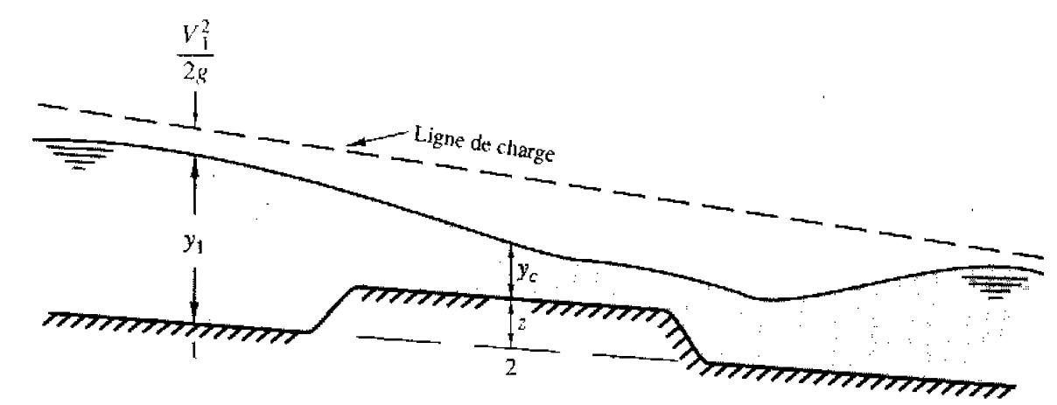 Le débit d'eau par-dessus un déversoir triangulaire de 45° est de 0,0212 m3/s. Pour c = 0,580. Calculer la charge au déversoir.

**Exercice 7:** **(en utilisant la hauteur critique et l’énergie spécifique critique)**

Trouver la formule applicable à une mesure du débit critique et l'illustrer par un exemple en face. On donne la perte de charge

b=3,05m; z=0,335m; y1 =0,738m